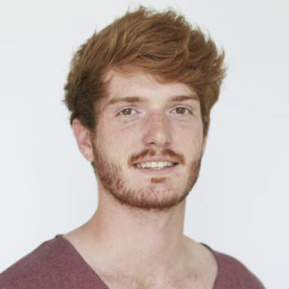 Tristan Duverné Doctorant contractuel en « sciences de la société » (Thèse sur l'influence marketing).

Identifiants chercheurs

- IdHAL : tristan-duverne
- ORCID : 0009-0003-1655-8463

Présentation

Mes travaux explorent, au sens large, l’économie numérique du corps. Je rédige actuellement une thèse de socio-anthropologie consacrée aux influenceur·ses fitness et beauté, ainsi qu’aux marques et agences participant à la production de leurs contenus publicitaires. Cette recherche s’appuie sur 91 entretiens et 9 mois d’immersion ethnographique au sein d’une agence d’influence.
My research broadly explores the digital economy of the body. I am currently writing a socio-anthropological PhD dissertation focusing on fitness and beauty influencers, as well as the brands and agencies involved in the production of their advertising content. This research is based on 91 interviews and 9 months of ethnographic immersion within an influencer marketing agency.

Publications

Chapitre d'ouvrage (1)

Le public comme produit. La mise en marché des communautés d’influenceur·ses par les agences de communication
Tristan Duverné
Presses des Mines. Les publics de la mise en nombre, , pp.141-158, 2025, 9782385426941
Chapitre d'ouvrage
hal-05614796v1

Article dans une revue (3)

Convertir aux « bonnes mesures » du corps. La construction de la légitimité des médecins de l’obésité et des influenceurs fitness
Théo Rougnant,Tristan Duverné
Socio-anthropologie, 2025, 51, pp.73-89. ⟨10.4000/14av0⟩
Article dans une revue
halshs-05614059v1
Journée d’étude « Influenceur·ses et publicitarisation des contenus »
Tristan Duverné
Communication & langages, 2022, 214(4), pp.168-169. ⟨10.3917/comla1.214.0168⟩
Article dans une revue (article de synthèse)
halshs-04311888v1
Les influenceuses beauté et leur cour : les mécanismes du prestige sur Instagram
Tristan Duverné,François Le Yondre,Stéphane Héas
Questions de communication, 2022, 42, pp.333-358. ⟨10.4000/questionsdecommunication.30446⟩
Article dans une revue
hal-05066260v1

Proceedings/Recueil des communications (1)

Effect of Social Settings on Proxemics During Social Interactions in Real and Virtual Conditions
Tristan Duverné,Théo Rougnant,François Le Yondre,Florian Berton,Julien Bruneauet al.
Virtual Reality and Augmented Reality. VR 2020 - 17th International Conference on Virtual Reality and Augmented Reality, EuroVR 2020, Nov 2020, Valencia, Spain. Lecture Notes in Computer Science, 1249, Springer Cham, pp.3-19, 2020, Lecture Notes in Computer Science (including subseries Lecture Notes in Artificial Intelligence and Lecture Notes in Bioinformatics), 978-3-030-62655-6. ⟨10.1007/978-3-030-62655-6_1⟩
Proceedings/Recueil des communications
hal-03103716v1

